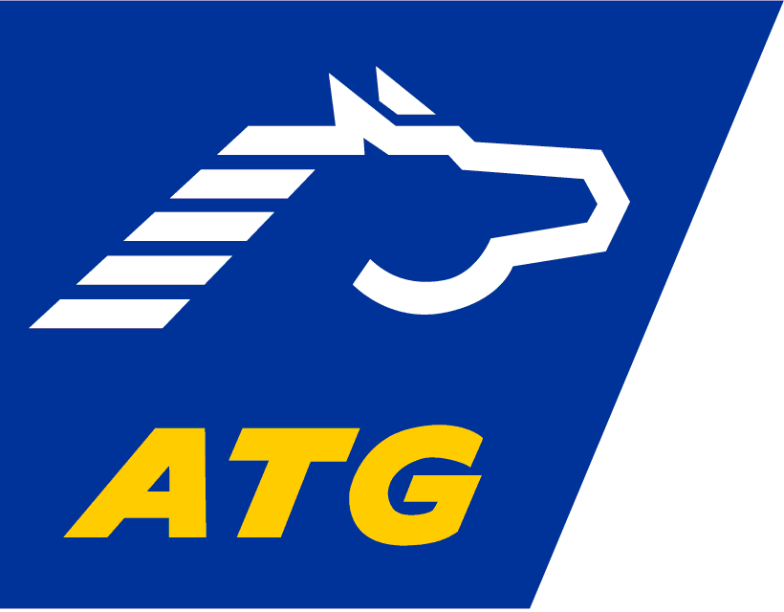 Pressmöte Solvalla
2011-09-14

Fakta V86

Ny spelform: V86
Speldag: Onsdag
Premiär: 30 november, med ett gästspel under 10 veckor
Poolfördelning: 40 % – 20 % - 40 %
Radpris: 25 öre
Vinstavdrag: 35 %
Jackpotgräns: 20 kronor
Jackpot: Ca en gång per månad
Varianter: V8, Harry Boy, Andelsspel
Spelkanaler: Banor, Ombud, ATG.se, ICA, Mobilapplikationer
Vinstnivå: Ca 5 mkr vid ensam vinnare med 8 rätt
Medianvinst: 8 rätt: Över 100 000 kronor
7 rätt: Ca 1 000 kronor
6 rätt: Ca 50 kronor

